***Корпоративный отдых для детей и их родителей***

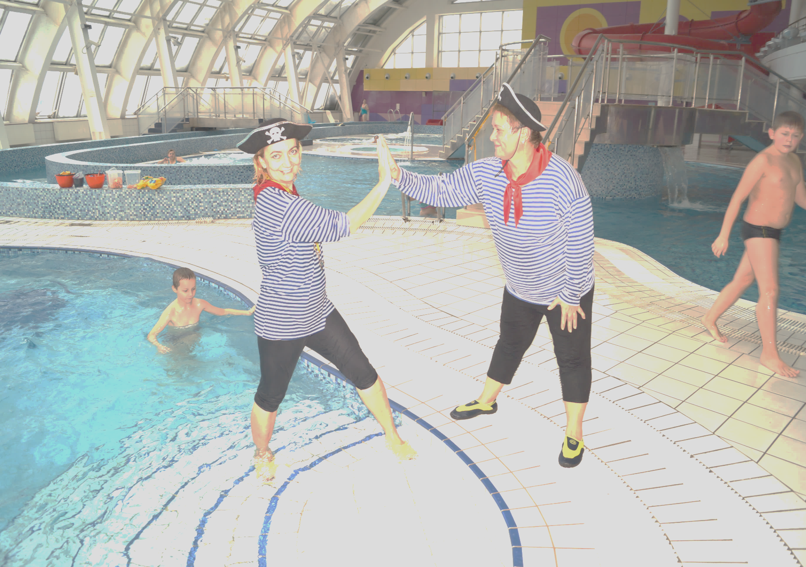

**Мы предлагаем Вам организовать корпоративный праздник в Учреждении «Центр олимпийского резерва г.Жлобина». Это будет праздник с соответствующей программой как для взрослых так и для детей (с возможностью организации аквагримма, шоу мыльных пузырей, конкурсов, викторин, игр и многое другое).** **Детство – пора, когда любое событие легко превращается в сказочнгое, когда душа ребенка открыта всему новому, яркому, красочному и доброму.**

**Опытные аниматоры и инструкторы знают и умеют, как провести праздник, чтобы на нем было весело всем деткам с любым характером и настроением, маленьким и большим. У нас нет места скуки и испугу! Эта территория беззаботного детства и времени приключений, это море смеха и океан радостного удивления.**

**Профессиональная организация и проведение корпоративного отдыха, творческий подход к делу. Мы создаем праздничную атмосферу для детей и взрослых взяв на себя заботу по организации корпоратива. Подарите себе и своему ребенку уникальную возможность погрузиться в сказочный мир фантастики и приключений. Воспоминания из детства очень сильные,, остаются с нами практически на всю жизнь.**

**Если взрослые хотят лично поучаствовать вместе со своими детьми—милости просим! Нашим любимым родителям, без которых бы не состоялся этот незабываемый отдых, мы не дадим скучать. Взрослые могут отдохнуть и расслабиться, воспользовавшись нашими саунами с выходом в аквапарк, поиграть в боулинг, выпить чашечку ароматного кофе.**

**Мы всегда Вам рады!**

**Ориентировочная стоимость – 1410 бел.руб. Программу мероприятия по наполнению и соответственно по стоимости можно корректировать по Вашим пожеланиям (заранее).**

***Продолжительность программы 6-7 часов!***

***В программу входит:***

1. ***Встреча группы***
2. ***Экскурсия по учреждению***
3. ***Посещение сауны с чаепитием, шоу программа с аниматорами в аквапарке («Пиратское приключение»)***
4. ***Обед в кафе «Днепровская жемчужина»***
5. ***Игра в боулинг, бильярд, дартс, программа для детей с аниматорами («Ковбойский турнир на меткость»)***
6. ***Катание на льду на коньках***
7. ***Вручение сувениров от учреждения***
8. ***Отъезд группы.***

**НАША МИССИЯ – ПОДАРИТЬ ВАМ ЯРКИЕ ЭМОЦИИ, ОТЛИЧНОЕ НАСТРОЕНИЕ И СДЕЛАТЬ ВАС СЧАСТЛИВЫМИ!**